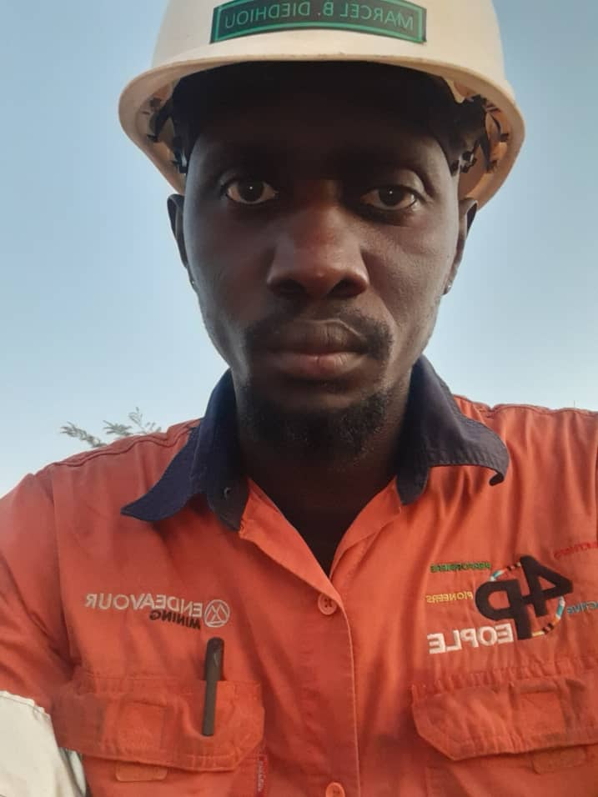 |  |  |  | MARCELBENOIT  DIEDHIOU  TECHNICIEN EN MECANIQUE

Expérience
2021–Actuel • MECANICIEN MAINTENANCE PREVENTIVE REMONTAGE ET DEMONTAGE DES ENGINS REVISON DES MACHINES • ENDEAVOUR

2018 _2021
TECHNICIEN MECANIQUE • MAINTENANCE • TERANGA GOLD OPERATION SA
2015–2017
MECANICIEN ET SUPERVISEUR MECANIQUE • DEPANAGE ET GESTIONNAIRE DES PIECES DE RECHANGE POUR LES MACHINES • ISOLLUXE CORSAN SA
2015-2017. ASSISTANT TECHNIQUE ENTRETIEN ET DEPANAGE RAPIDE AGRIPRO SA
2015-2015 STAGIAIRE MECANIQUE MAINTENANCE ET L’ELECTRICITE AUTOMOBILE SOSETER SA

Formation
SEGAL –INDE G15, DAKAR
- 2012-2014 BREVET DE TECHNICIEN SUPERIEUR EN MAINTENANCE MECANIQUE
- 2011-2012 BREVET DE TECHNICIEN EN MECANIQUE AUTOMOBILE AU LYCEE TECHNIQUE MAURICE DELAFOSSE DE DAKAR
- 2012-2011 BREVET D’ETUDE PROFESSIONELEN MECANIQUE AUTOMOBILE AU LYCEE MAURICE DELAFOSSE DE DAKAR
- PERMIT DE CONDUIRE POIDS LOURDS
- ATTESTATION DE FORMATION EN MAINTENANCE INFORMATIQUE

SICAT URBAM GRAND YOFF DAKAR
13500 DAKAR
 |  | 77 632 73 60
 |  | benoitmarceldiedhiou@gmail.com
 |  | [Votre site web]
Compétences particulières
- LANGUE : français (parler et écrit)
Anglais (notion scolaire)
- Informatique : WORD ; EXCEL ET POWER POINT
- LOISIRS : sport natation football basket

